六安市汇发五金厂（金安表面处理中心）

突发环境事件应急演练总结
编号：20240814
演练名称 | 突发环境事件应急演练 |  | 演练地点 | 厂内
组织部门 | 安全环保部 | 总指挥 | 潘正海 | 演练时间 | 2024/08/14
参与部门 | 污水站、化验室、安全环保部、后勤部 |  |  | 演练方式 | 现场演练
使用器材 | 叉车、吨袋、化学品、石灰、托盘、清扫工具、口罩、手套等
演练方案 | （一）报告  1、报告（会场模拟）  现场指挥部接突发环境事故通报，通报人：鲍家陆担任  2、通报（会场模拟）  现场指挥部：接到化学品泄漏事件通报的工作人员鲍家陆开启电话录音，问清事故情况，了解事故发生的时间、地点、原因、现状、类型、特征。并告知指挥部领导潘正海  3、报告（会场模拟）  工作人员接到化学品泄漏事件报告后，将有关情况通知到应急总指挥，潘正海总指挥立即对通报情况与报告人鲍家陆进行复核。复核后会同事故处理组赶赴现场，现场人员在第一时间将详细情况报告总指挥，同时建议启动指挥中心应急程序。  （二）进入应急状态（会场模拟）  总指挥潘正海同志宣布立即启动《六安市金安区汇发表面处理有限公司）突发环境应急预案》。并立即完成以下任务：  （1）向应急工作领导小组所有成员通报突发事件的初步调查情况；  （2）组织救援力量奔赴现场，协助先期到达的调援组开展应急处置工作，控制事件发展；  （3）通知通讯应急组赶赴现场，保障通讯设施通畅，保存影音资料。  （三）事故现场应急处置（现场模拟）  应急演练工作领导小组、事故处理组、应急监测组、医疗救护小组、救援抢险组、后勤保障组、等相关危废应急队伍以最快的速度赶赴现场，按照分工开展应急工作：  1、现场指挥部展开工作（现场模拟）  应急工作领导成员先后到达现场，立即投入环境应急指挥中心的工作。应急指挥中心实时了解各应急小组所在位置或已展开应急工作的情况。  2、现场事故处理工作（现场模拟）  (1)实施现场警戒，由通讯警戒组在事故现场拉起警戒线，禁止无关人员进入警戒线内。  （2）由后勤保障组在事故发生时及时将有关应急装备、安全防护品、现场应急处置材料等应急物资运送到事故现场；  （3）要求：  1各应急救援小组及时向总指挥及副总指挥请示救援工作，汇报现场情况和事故发展趋向。  2各职能部门分工负责，同时要相互联络，及时通报救援工作情况，相互之间配合协调好。  3、应急监测组到达现场（实地演练）  （1）应急监测小组到达现场后，向总指挥潘正海报到。在向现场事故处理组了解调查情况后，应急监测人员按事先制定的监测方案实施监测。  （2）将需要送回化验室分析的样品迅速送回，化验室分析人员接到样品后立即开展分析。  （3）提交监测报告。向中心应急演练工作领导小组报告初步监测情况。内容包括：事故发生的时间、地点、排放污染物的种类、性质、浓度和可能释放量及其危害等，判定、预测受污染或可能受污染的地区范围和影响程度，提出适当的应急处理处置的建议。  （4）继续进行监测。现场应急监测组应与各有关部门联系和沟通，进一步了解污染事故情况。并根据指挥中心应急监测方案要求的点位、频次、项目、监测方法、质控措施，按规范继续开展事故现场及周边环境应急监测和采样工作。  4、紧急会商和报告（现场模拟）。  现场事故处理组、应急监测组、通讯警戒组等相关人员，根据监测结果、污染程度和周边环境情况，提出应急处置的对策建议，向总指挥潘正海报告。并立即协助实施批准后的应急处置措施和对策。  5、协助实施批准后的应急处置对策和措施（现场模拟）  现场事故处理组按照指挥中心的要求，积极协助切断污染源、安排相应容器收集未泄漏的化学品、隔离污染区、防止污染扩散；联系应急物资，采取一切必要措施消除或减轻污染。及时清运污染物。  6、事故影响跟踪监测（现场模拟）  根据监测技术方案，现场应急监测组继续实施事故影响跟踪监测，持续报出监测数据、污染动态。  7、信息公布  此次应急演练完成之后，现场相关工作人员将演练的相关影像及演练报告进行网上公示。
演练图 | 附图一：叉车司机运输危废中不小心渗漏  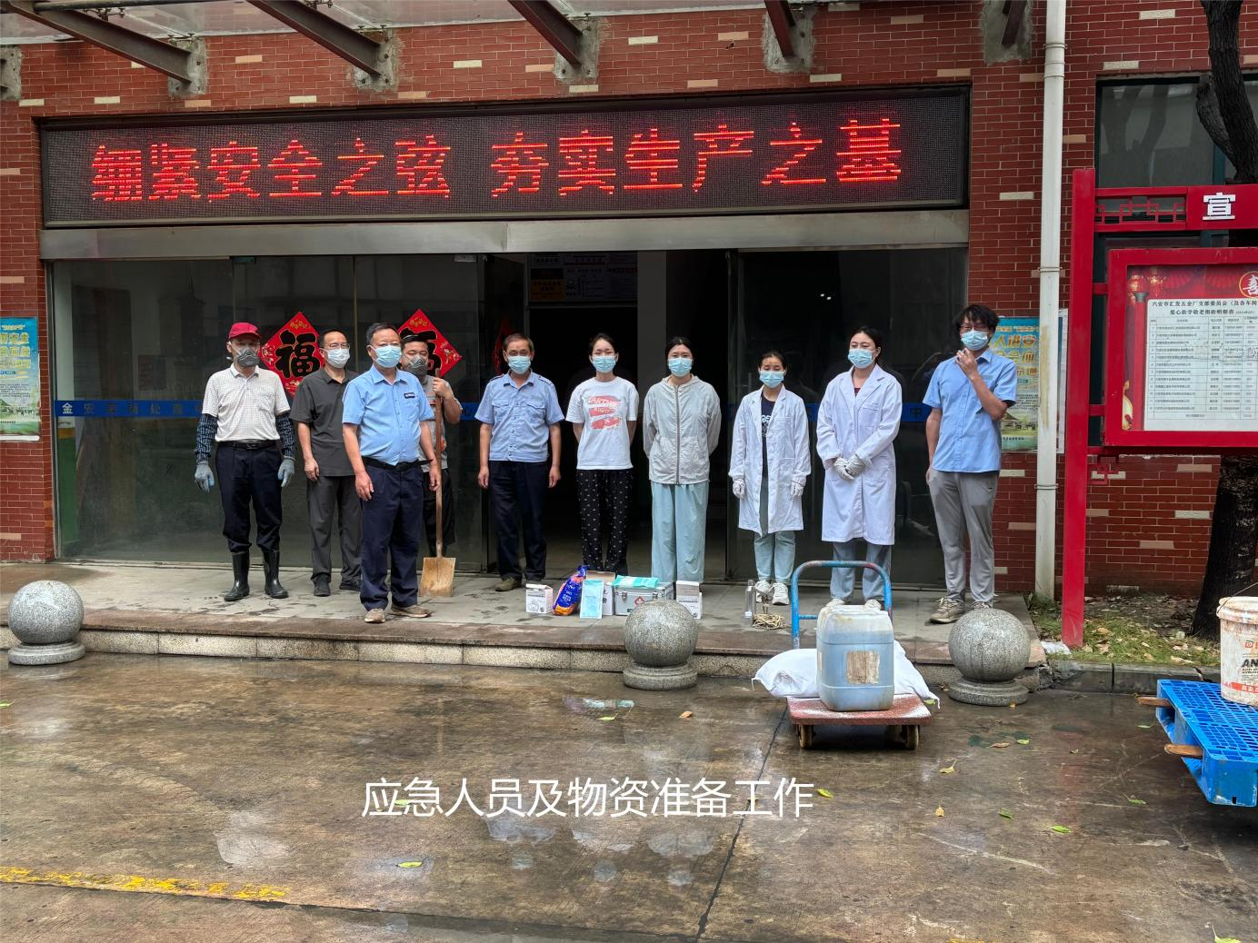  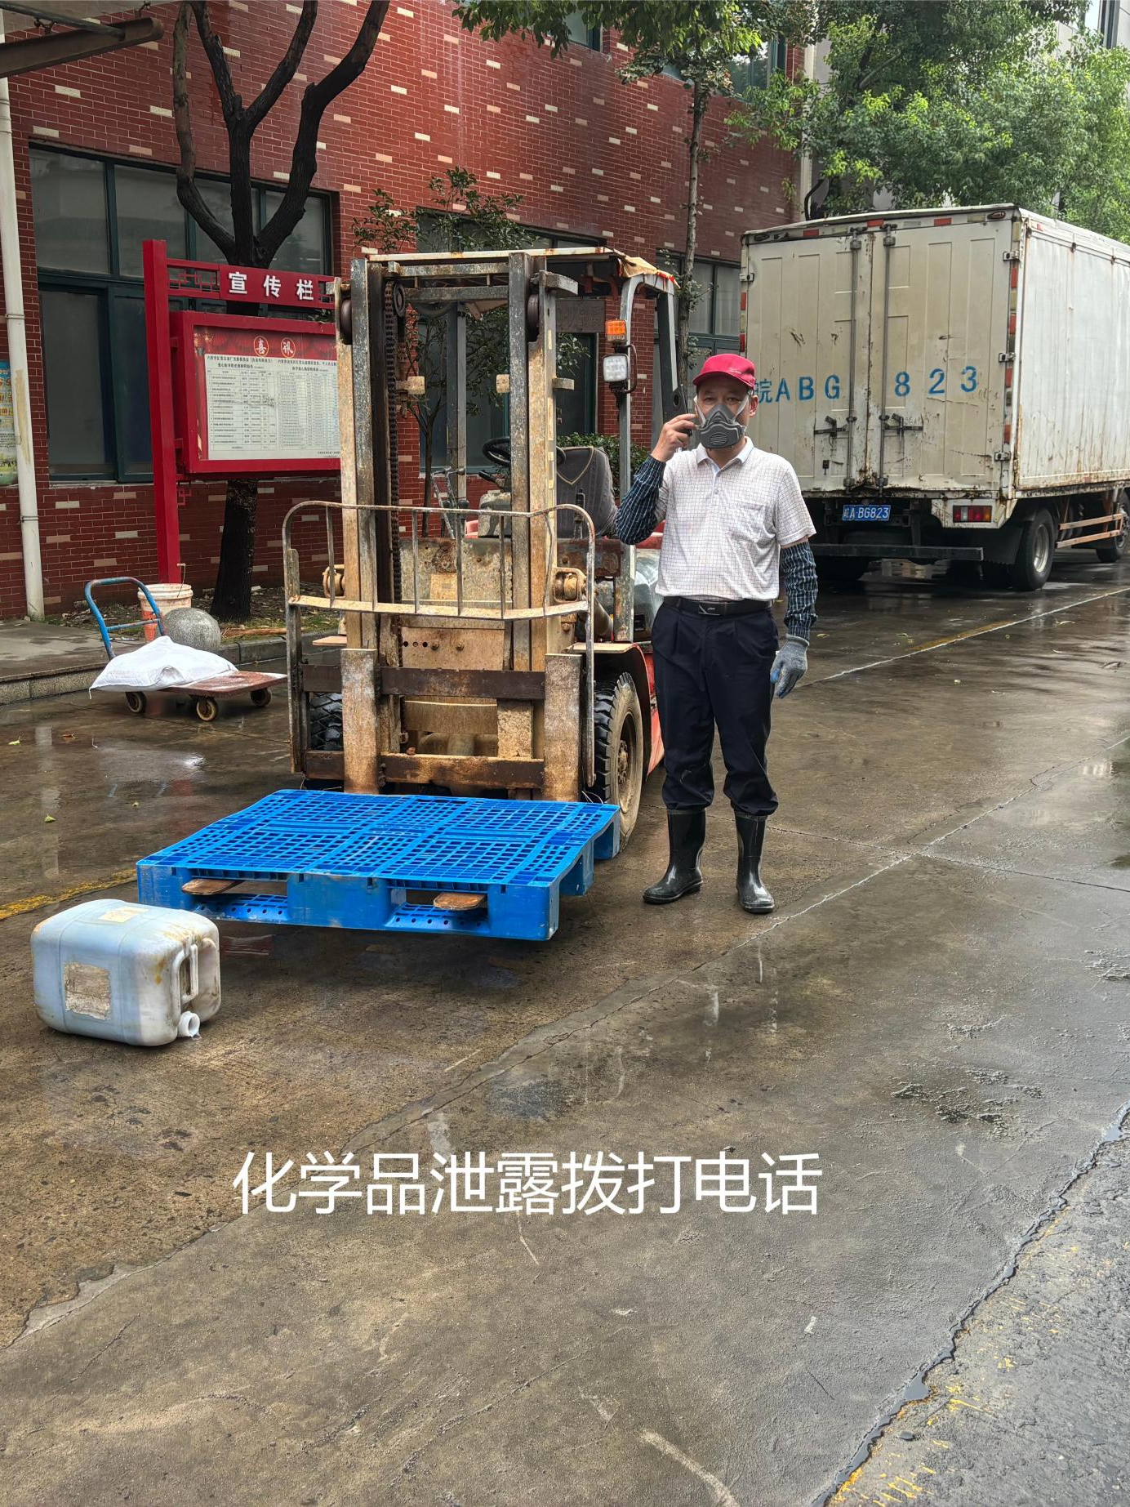  2022-8-4  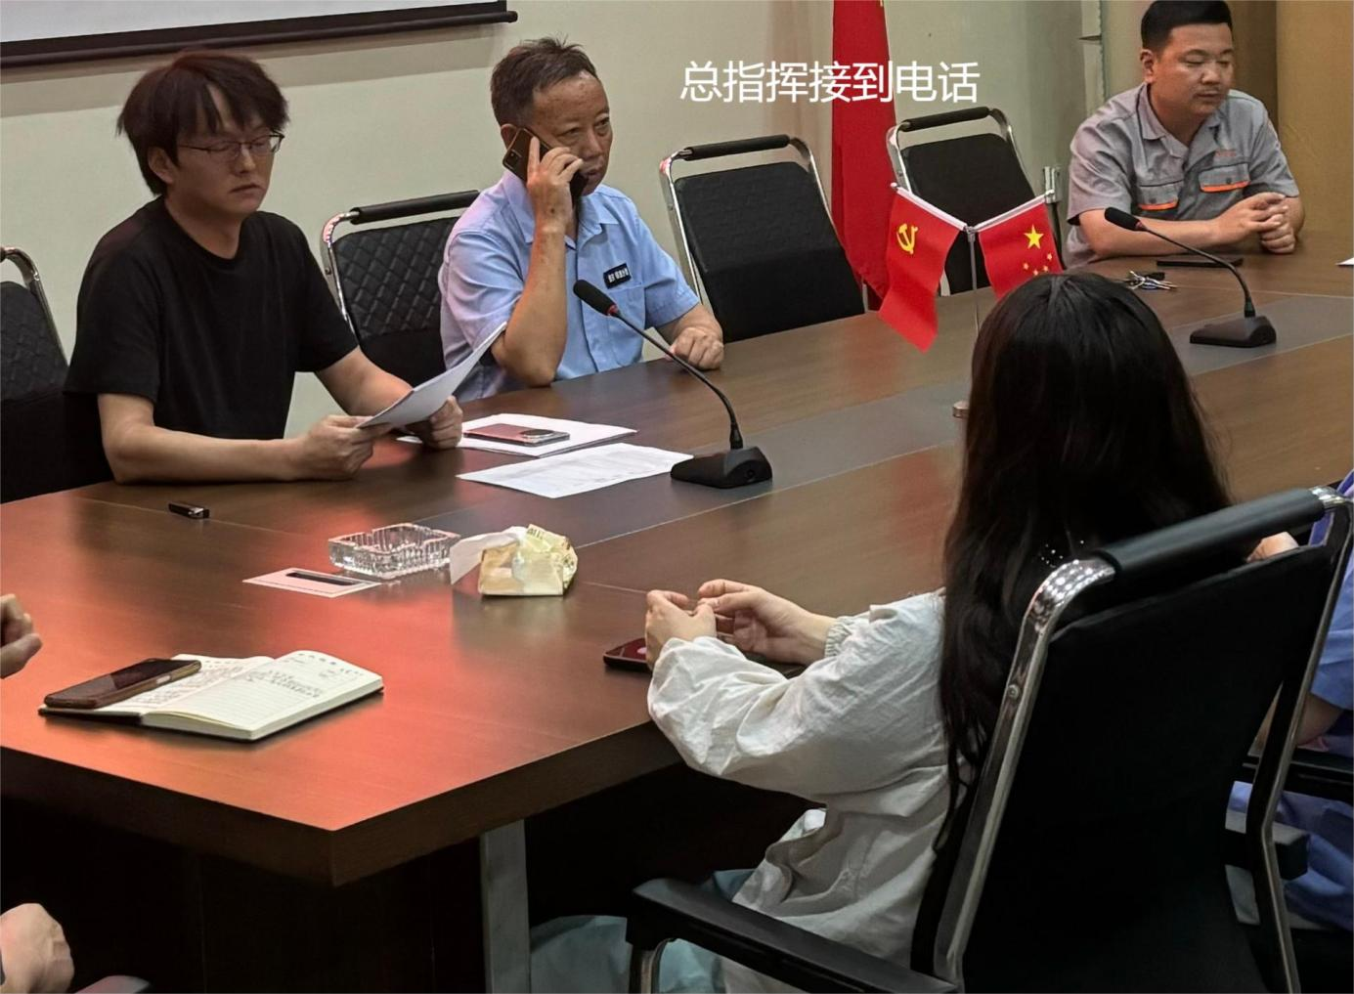  2021-4-10  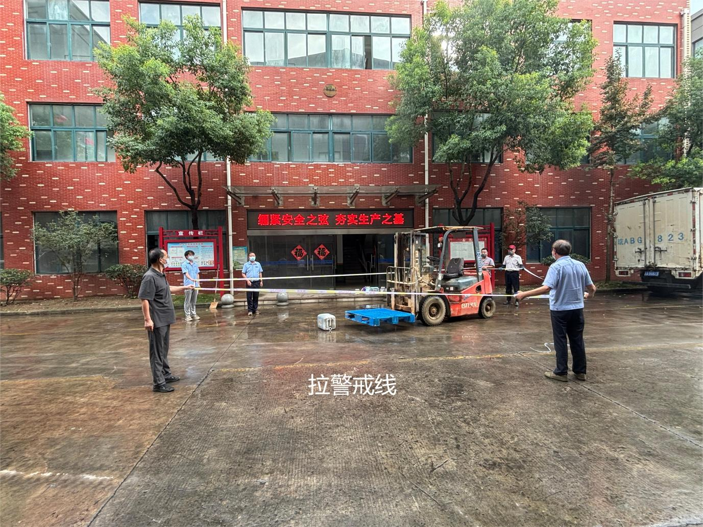  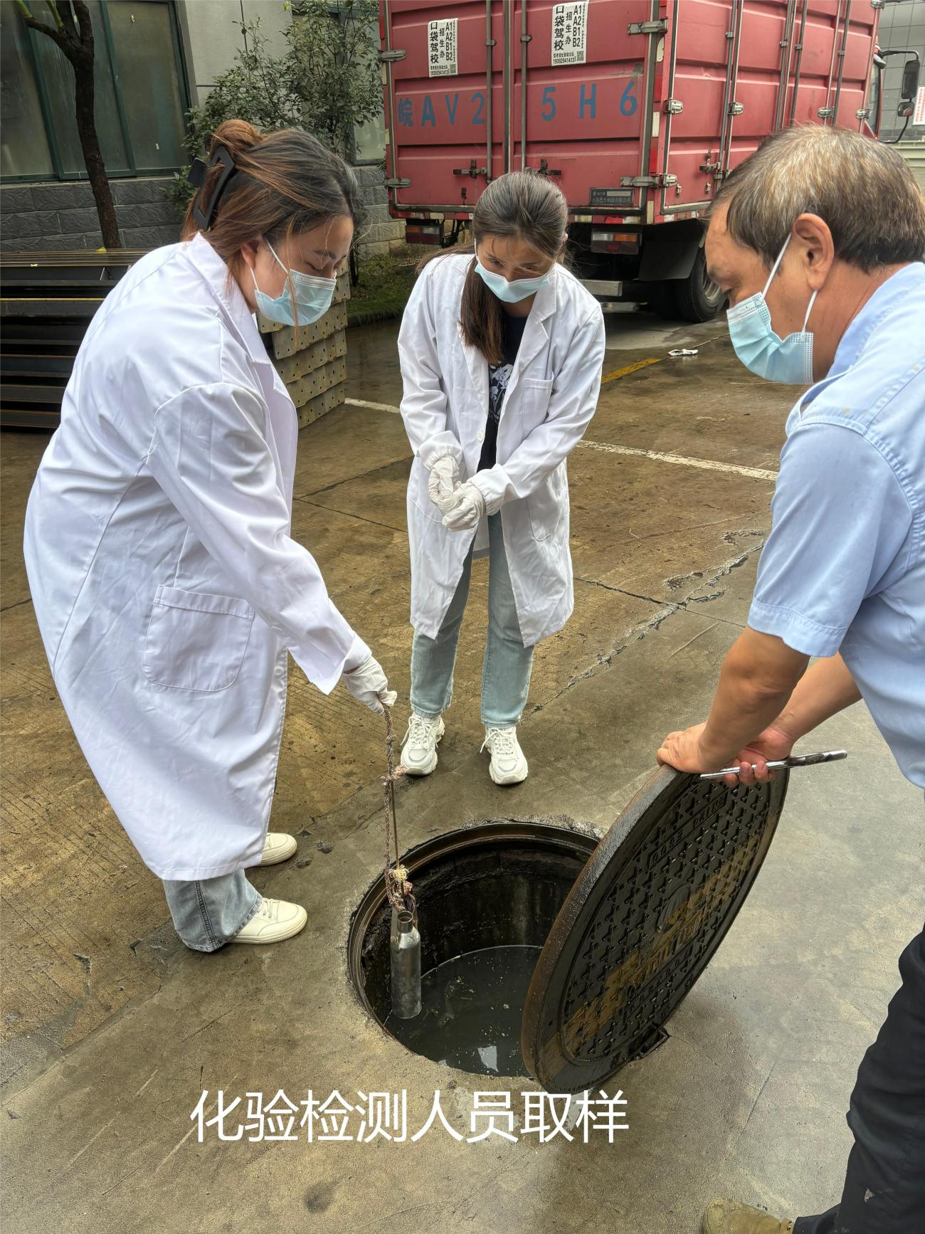  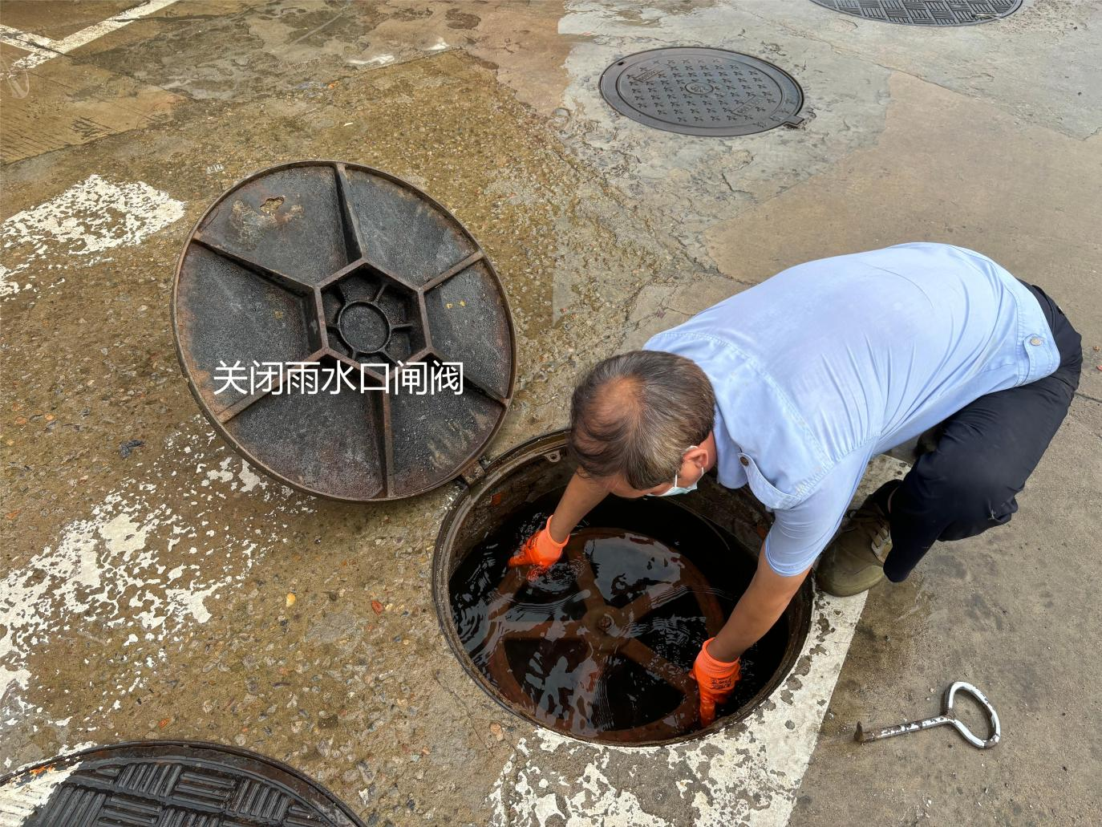  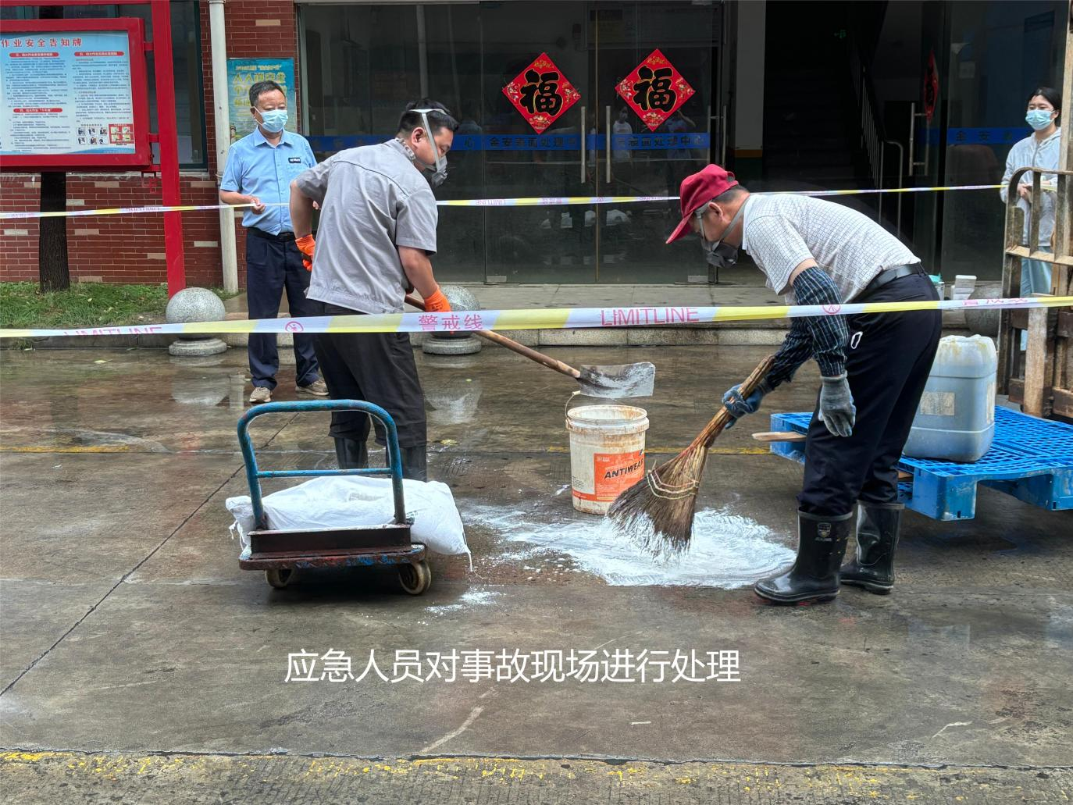  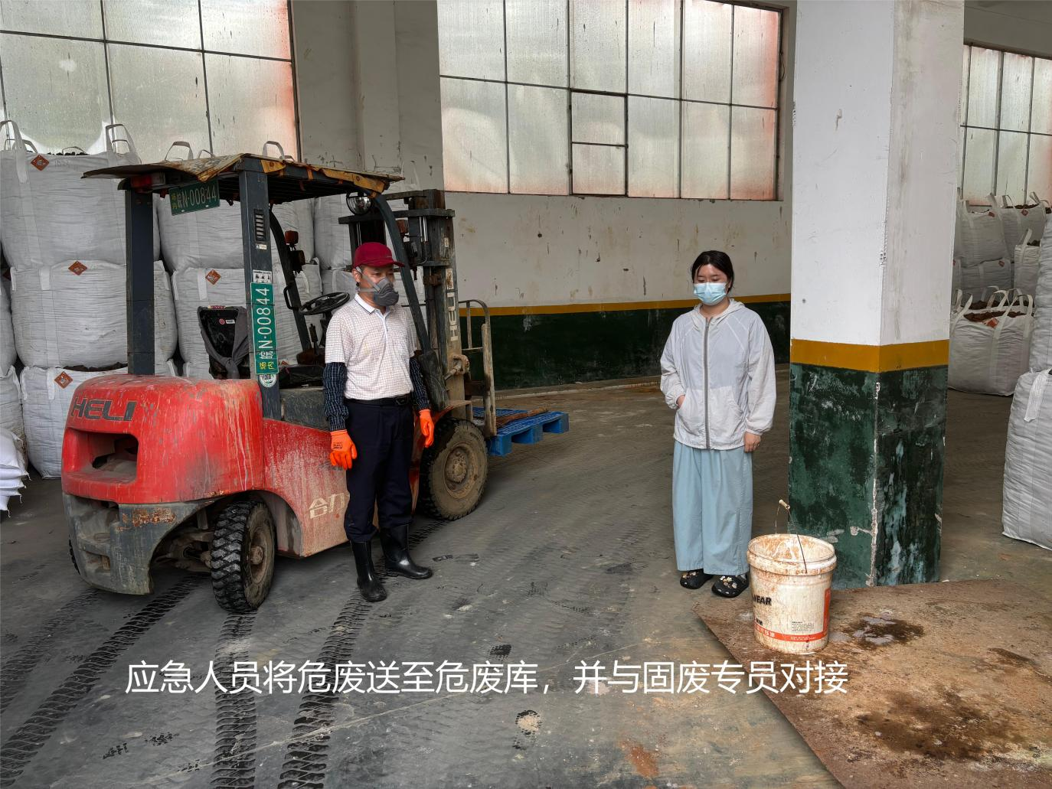  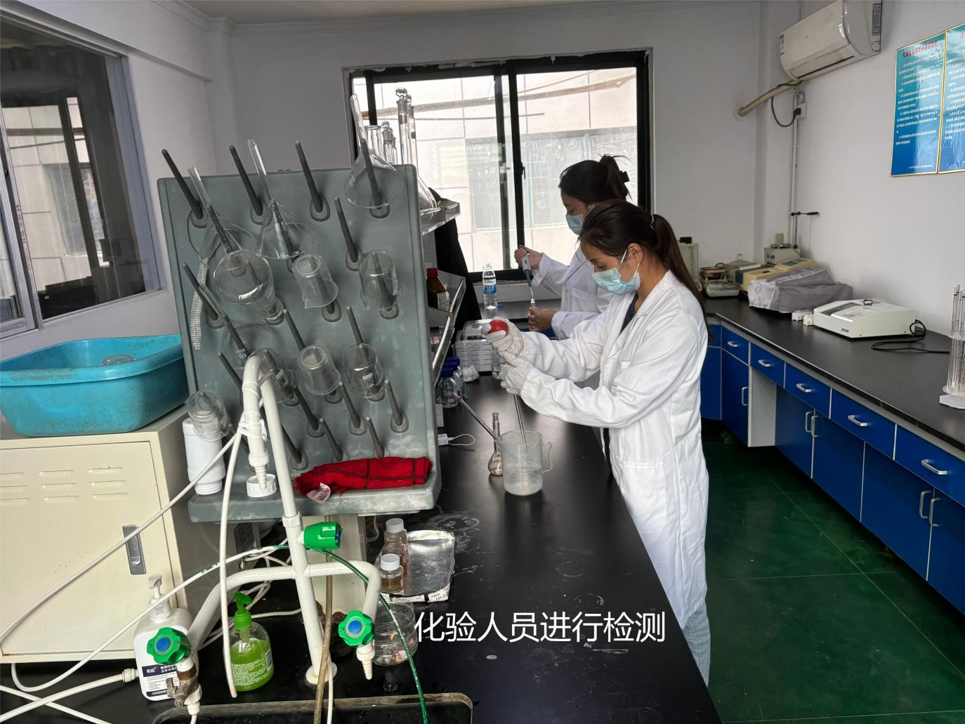  六安市金安区汇发表面处理有限公司 2024.08.14
演练  效果  总结  及  评价 | 本次演练达到预期的效果，参加演练人员大部分能认真执行规定要求，处置行动组能在最短的时间内将泄漏的化学品有效的控制。使用专用工具对泄露的化学品进行回收，安全的将化学品送到公司内的危废贮存点，并分类存放。  通过这次的应急演练，公司全体员工更加熟练的应对化学品泄漏事故，进一步完善了我厂环境应急管理工作，提高快速反应、协同作战能力，规范了突发环境事件应对处置程序，确保我厂环境安全，从而证明了这次演练是有效的，可操作性的。
预案适用性评价 | 本次制定的应急措施有效，如在不同的条件，可根据实际情况进行规定，应急措施有效
记录人： 张复兴 审核： 刘永康 日期：2024.08.14

